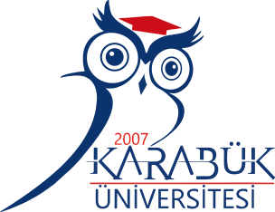 | KARABÜK ÜNİVERSİTESİ  GÖREV TANIMI | Doküman No | GT - 54
 |  | Yayın Tarihi | 25.10.2019
 |  | Rev. No/Tarih | 54/25.10.2019
 |  | Sayfa No | 54

UNVANI (Adı-Soyadı) | : Aygün ASLAN
SORUMLULUK ALANI | : Kütüphane ve Dokümantasyon Daire Başkanlığı
ORGANİZASYONDAKİ YERİ | : Rektör, Rektör Yardımcıları, Genel Sekreter, Genel Sekreter Yardımcılarına, Daire Başkanına ve Şube Müdürüne karşı sorumludur.
VEKİLİ | : Derya OVAZ

GÖREV VE YETKİLERİ:

Görevleri:

- Kütüphane ve Dokümantasyon Daire Başkanlığı sekreterya iş ve işlemlerini yürütmek.
- Kütüphane Binası'nda idari ofislerin temizliği iş ve işlemlerini yürütmek.
- Kütüphane ve Dokümantasyon Daire Başkanlığı'nda görev yapan sürekli işçilerin puantajlarının hazırlanması iş ve işlemlerini yürütmek.
- Kütüphane ve Dokümantasyon Daire Başkanlığı'nı ziyarete gelen okullar ile ilgili Daire Başkanı'nı bilgilendirmek.
- Ebys’den tarafına havale edilen evrakların takibini ve gereğini yapmak.
- Kütüphane Binasında bulunan Sezer Güleç Sanat Galerisi’nde yapılacak olan etkinliklerin takibini yürütmek (Sanat Galerisi’ni açma – kapatma, düzenin sağlanması, etkinlik talebinde bulunan kişilerle ilgilenmek) ve etkinlikler ile ilgili Daire Başkanı'nı bilgilendirmek.
- Kütüphane adına gelen kargoların ( satın alma, bağış vb. ) ilgili kişilere dağıtımı iş ve işlemlerini yürütmek.
- Başkanın verdiği tüm iş ve işlemlerden sorumludur.

Yetkileri:

- Sekretarya, bilgi hizmetleri ile ilgili çalışmaların yürütülmesinde yetkilidir.

